Modelo TCP IP tiene 5 capas que son las siguientes en orden descendente:
Aplicacion,Transporte,Red,Enlace,Fisico

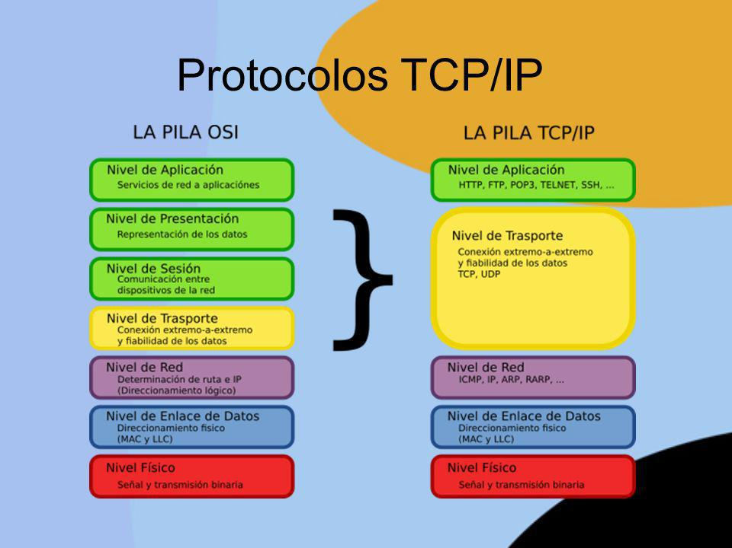
Cada capas realiza diferentes funciones.

- En transporte el puerto. UDP y TCP/IP
- En la capa de red la ip .
- En la de enlace LLC y el acceso al medio.
- En la capa fisica aparece la MAC.

ENCAPSULAMIENTO

Todos los paquetes que se envían a través de la red van encapsulados con información de cada capa, por lo que a su destino llegan pesando mas que al principio y el mismo será encargado de desencapsularlo.

Cuando se le quiere enviar la información a un router se tiene cierta información como: el puerto origen, ip origen, puerto destino, ip destino.

TCP/IP | UDP

Las principales diferencias entre TCP/IP y UDP es que TCP/IP se asegura de que el mensaje llegue a su destino con diferentes tipos de comprobaciones como el checksum, mientras que el UDP lo envía y se olvida.

TCP/IP es un protocolo orientado a la conexión mientras que UDP no

MULTIPLEXACION

Multiplexacion es un método que se utiliza para que a traves de un mismo medio (cable) se envíe diferente informacion de diferentes puertos, sin que se mezcle la informacion.

PUERTOS

Mediante el puerto se es capaz de identificar a la aplicación que pertenece, ya que normalmente, por defecto hay ciertos puertos asignados a ciertas aplicaciones, como por ejemplo: Puerto web 80

También están los puertos efímeros que son los que se les da a un cliente cualquiera.

NAT Y PAT

Nat se encarga de traducir las direcciones ip de una red privada y pasarla a publica y viceversa

PAT es la coservacion de una dirección ip publica sea utilizada igual para una Tablet móvil y ordenador de una misma casa. En resumen permite que una sola dirección IP sea utilizada por varias máquinas de la intranet.

MAC IP

Un router necesita la mac para saber a donde transmitir

La ip sirve para “ordenar”/clasificar en una red, para que resulte mas fácil a la hora de localizarla o por si hay un cambio de la tarjeta de red.

La mascara de red al igual que la ip tiene 32 bits, siempre la primera ip se uiliza para el nombre de la red y la ultima para broadcast.

ROUTER

Hub nivel 1 envia a todo, Router nivel 2 le importa la mac y router nivel 3 le importa la ip

Puerta de enlace es una ip del router que sirve para poder salir al exterior de la red.

MEDIOS DE TRANSMISION

CSMA/CD: escucha el canal por el que se transmite y detecta colisiones si esta libre utiliza el canal

CSMA/CA: Manda RTS (Request to send) para ver si puede enviar, puede o responder o no responder. Si responde mana un CTS (Clear to send) es decir que se permite su uso. Al permitirse envia un mensaje a todos indicando el tiempo en el que no va a estar operativo.

HALF DUPLEX: solo se utiliza para enviar o recibir pero no puede hacer las 2 a la vez
FULL DUPLEX: puede enviar y recibir simultáneamente
Simplex: solo hace uno de los 2 (television, se encarga de solo transmitir)

